ב"ה
אופק לוי – EP סימני חיים
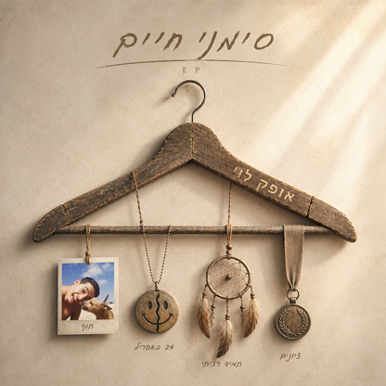

אחרי מסע של יותר משנה וחצי ופריצת האלבום הראשון "חוויות"
אופק לוי משלים את מסע ההתבגרות והצמיחה ומשחרר את ה-EP "סימני חיים"

אלבום הבכורה "חוויות" שחלקו יצא לאחר ה-7 באוקטובר, קיבל הסתכלות אחרת אצל אופק,
לאחר ששירת תקופת מילואים ארוכה כמכונאי מסוקי חילוץ. צמד המילים "סימני חיים" תפס אצל אופק כ"כ הרבה לאחר כל האירועים הכואבים ודווקא מתוך הכאב, שבחלקו גם לאבד קרובי משפחה, בחר אופק לקחת את צמד המילים ולחפש בהם משמעות חיובית של המשך.

ה-EP עבר חשיבה מחדש שוב ושוב, השתנה והתעצב לאורך
התקופה האחרונה בדיוק כמו כולנו עד שלבסוף הוחלטו ארבעת הסינגלים.
המיני-אלבום כולל את השירים "ציונים", "תמיד רציתי", "24 באפריל" ו"חוף" המסמלים תקופות שונות מאומץ ושחרור, חוסר אמונה עצמית ותחושת שיפוט מהסביבה, כאב עמוק של אובדן חברה קרובה ועד לבניית קן משפחתי יציב ואופטימי – "זהו מסע בתוך עמקי הנפש שלי, שמתוך חיבור לעם שלנו אני בטוח שזהו מסע בנפש של כולנו" אומר אופק.
.
הוא כולל שיתופי פעולה עם יוצרים מוכשרים בארץ,
חלקם מוכרים ואת חלקם תכירו בקרוב - דבר שהביא למוזיקה ייחודית ומעניינת:
ליאור אברמוב, דקר לבנת, גילי אסרף, תומר הורנונג, אביתר לוריא, אבי מאור.
הלחנים עוטפים את המילים, שמקבלות רובד אחר שנוגע ושירתו הייחודית של אופק לוי חודרת לתוך הנשמה ומביאה ללב חום ונחמה.

אופק לוי- אמן, יוצר, כותב, מלחין, שר ומשחק.
רגע לפני ההופעה בהאנגר 19 ת"א למופע השקה ואירוח זמרים נוספים! (06.07)
אופק משחרר את הEP מתוך אמונה שבחובתו להשמיע את הכישרון שאלוהים נתן לו,
ובתקווה לרפא, לחזק ולשמח כמה שיותר לבבות.
ארבעה שירים שונים זה מזה, מלאים ברגש, כנות
וכוונה אמיתית שנשארים בלב גם אחרי שמסתיימים.

- "ציונים"
- "תמיד רציתי"
- "24 באפריל"
- "חוף "

פייסבוק | אינסטגרם | טיקטוק | יוטיוב

לפרטים נוספים: סאגא מיוזיק 0506676328 sgamusiclive@gmail.com


